

Новгородская область

АДМИНИСТРАЦИЯ БОРОВИЧСКОГО МУНИЦИПАЛЬНОГО РАЙОНА

ПОСТАНОВЛЕНИЕ
12.02.2018 | № 403

г.Боровичи

Об утверждении перечня общественных территорий,
предлагаемых для рейтингового голосования и их дизайн-проектов

В соответствии с Федеральным законом от 6 октября 2003 года № 131-ФЗ «Об общих принципах организации местного самоуправления в Российской Федерации», статьей 34¹ Устава Боровичского муниципального района Администрация Боровичского муниципального района ПОСТАНОВЛЯЕТ:
1.Утвердить прилагаемые:
перечень общественных территорий, предлагаемых для рейтингового голосования;
дизайн-проекты общественных территорий, предлагаемые для рейтингового голосования.
2. Опубликовать постановление в газете «Красная искра» и разместить на официальном сайте Администрации Боровичского муниципального района.

Первый заместитель
Главы администрации района Б.А. Артемьев

це
УТВЕРЖДЕН
постановлением Администрации
муниципального района
от 12.02.2018 № 403

Перечень
общественных территорий, предлагаемых для рейтингового голосования

1. | Улица Сушанская напротив ГОБУЗ «Школа-интернат № 1».
2. | Парк Победы.
3. | Благоустройство ул.Ленинградской, д. 45-47.
4. | Площадь 1 Мая.
5. | Благоустройство набережной Октябрьской революции (правобережная  часть реки).
6. | Сквер 30-летия Октября (нижняя часть).
_______________________

УТВЕРЖДЕНЫ
постановлением Администрации
муниципального района
от 12.02.2018 № 403

Дизайн-проекты общественных территорий,
предлагаемые для рейтингового голосования

Общественная территория | Дизайн-проект
1.Улица Сушанская напротив ГОБУЗ «Школа-интернат № 1» | 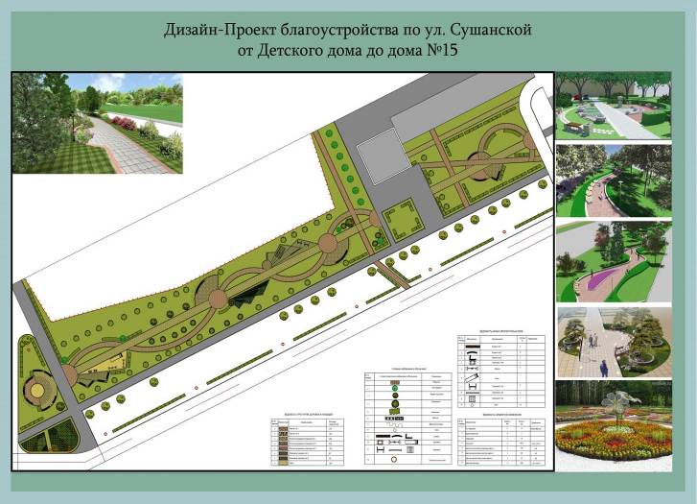

2.Парк Победы | 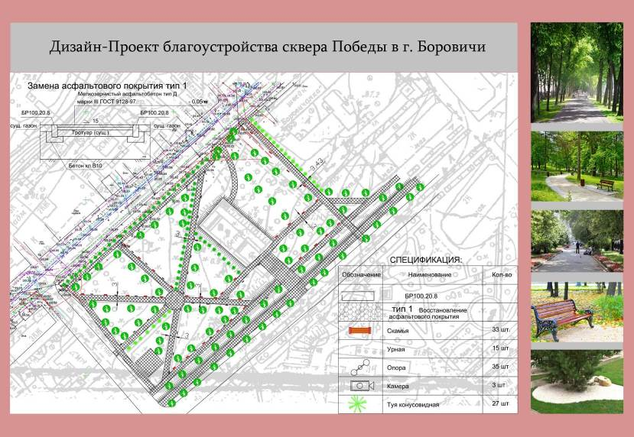
3. Благоустройство ул.Ленинградской, д. 45-47 | 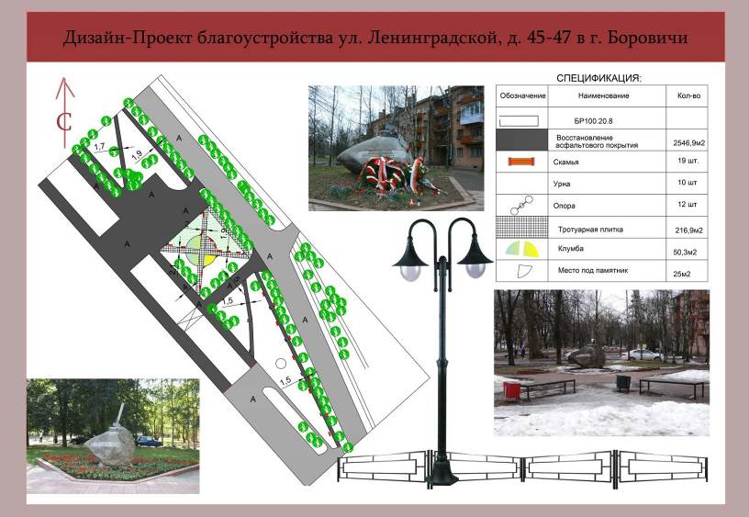
4. Площадь 1 Мая | 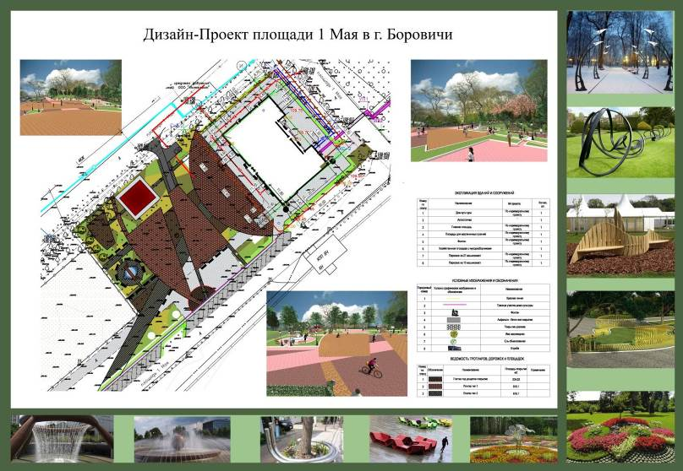
5. Благоустройство набережной Октябрьской революции (правобережная  часть реки) | 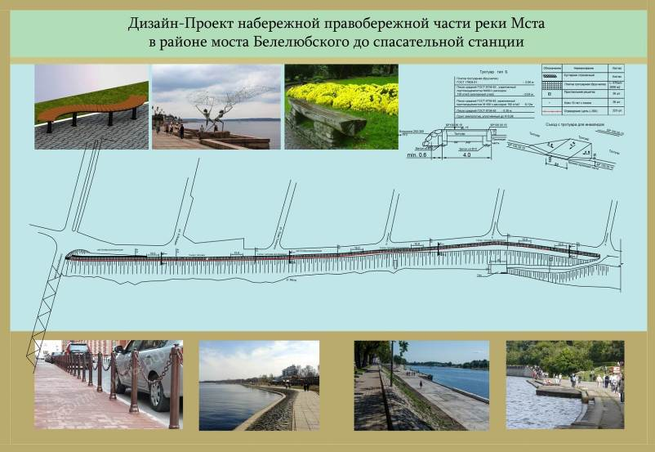
6.Сквер 30-летия Октября (нижняя часть) | 